Отчёт по лабораторной работе №1
Дисциплина: Администрирование сетевых подсистем
Талебу Тенке Франк Устон
2025

Цель работы
Изучить методы кодирования и модуляции сигналов с помощью высокоуровнего языка программирования Octave. Определить спектр и параметры сигнала. Продемонстрировать принципы модуляции сигнала на примере аналоговой амплитудной модуляции. Исследовать свойства самосинхронизации сигнала.

Выполнение лабораторной работы

Задание №1
После запуска Octave создал сценарий plot_sin.m для построения графика функции (рис. @fig:001):
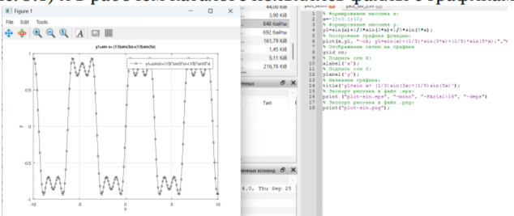
График функции sin
Далее построил графики функций y1 и y2 на одном рисунке (рис. @fig:002):
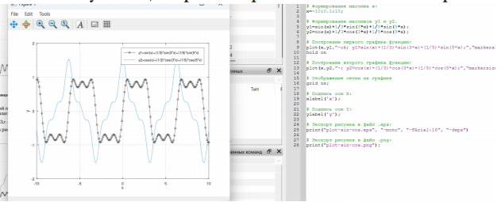
График функций y1 и y2

Задание №2
Разложил импульсный сигнал в частичный ряд Фурье. Получил графики меандра через косинусы (рис. @fig:003) и через синусы (рис. @fig:004):
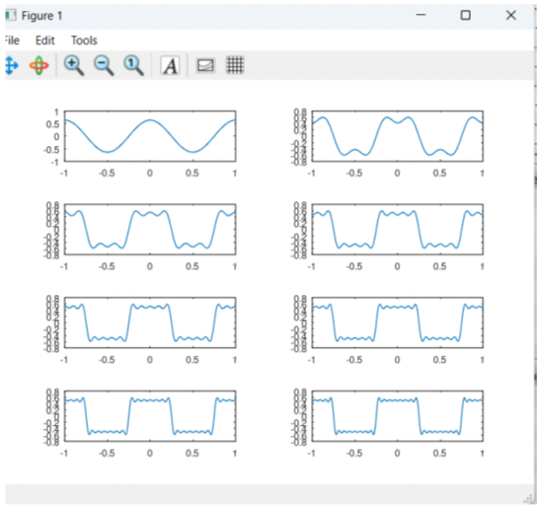
Графики меандра (косинусы)
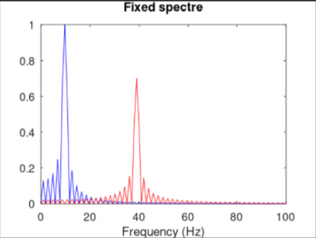
Графики меандра (синусы)

Задание №3
Определил спектр двух отдельных сигналов разной частоты (рис. @fig:005):
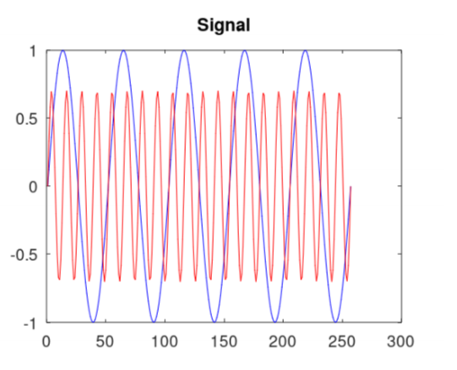
Два синусоидальных сигнала разной частоты
Построил график спектров сигналов (рис. @fig:006) и исправленный график спектров (рис. @fig:007):
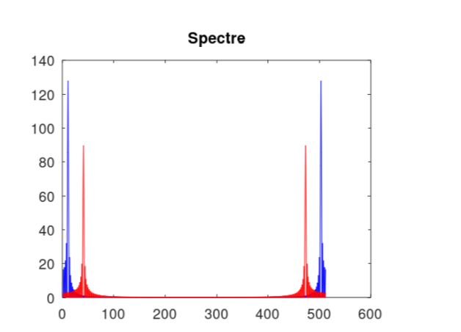
График спектров сигналов
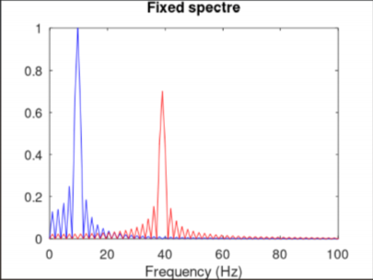
Исправленный график спектров
Определил спектр суммы сигналов (рис. @fig:008, @fig:009):
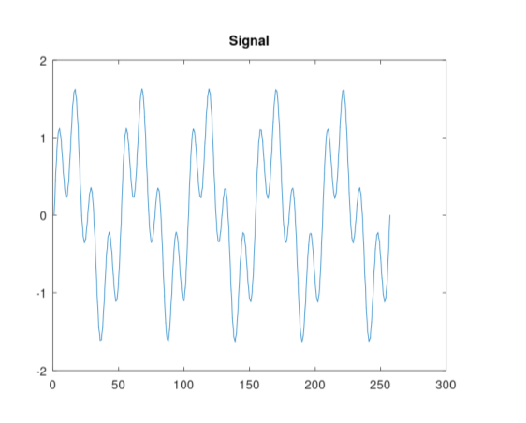
Суммарный сигнал
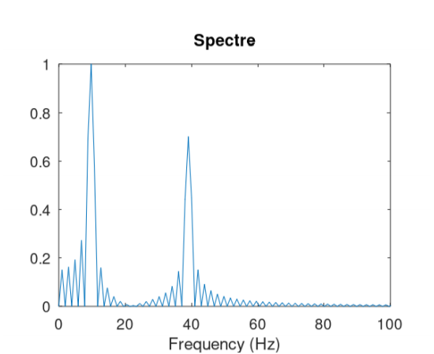
Спектр суммарного сигнала
Выполнил задание с частотой дискретизации 50 Гц (меньше 80 Гц). Получил искажённые графики (рис. @fig:010-014):
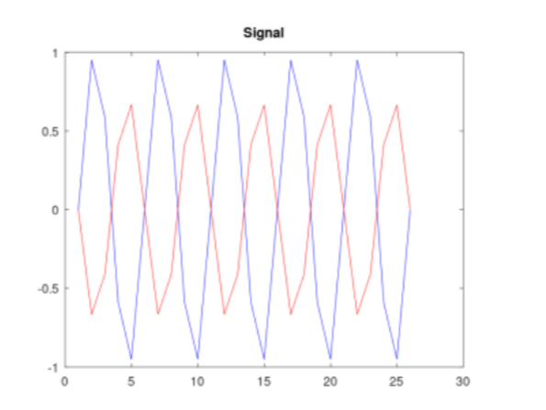
Два сигнала (fd=50)
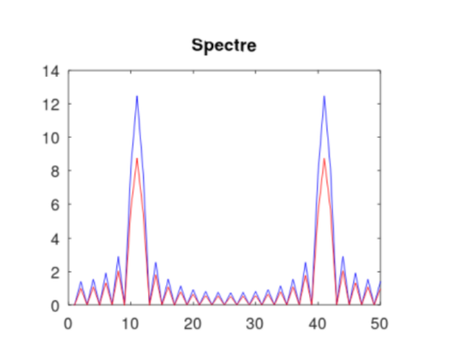
Спектры сигналов (fd=50)
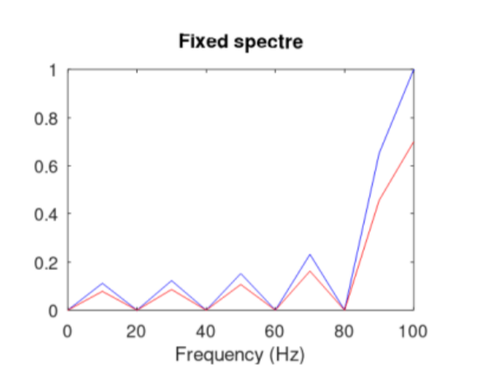
Исправленные спектры (fd=50)
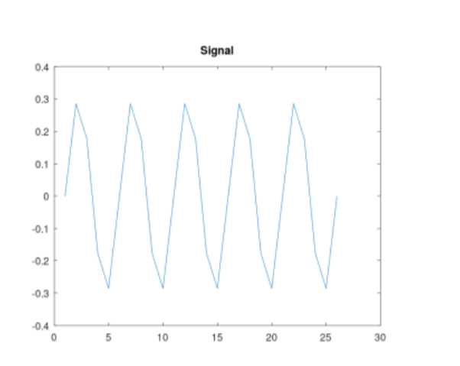
Суммарный сигнал (fd=50)
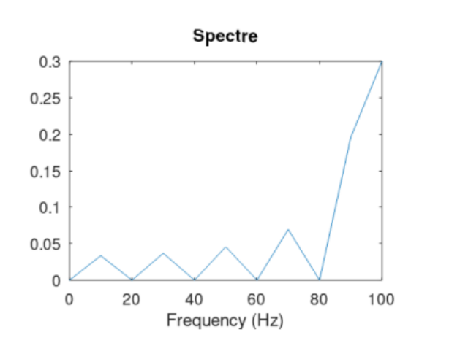
Спектр суммы (fd=50)

Задание №4
Продемонстрировал аналоговую амплитудную модуляцию (рис. @fig:015, @fig:016):
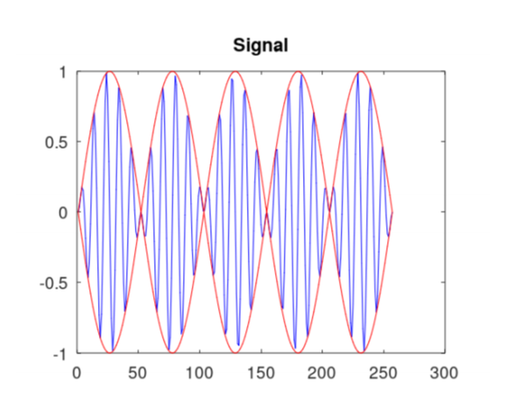
Сигнал и огибающая при АМ
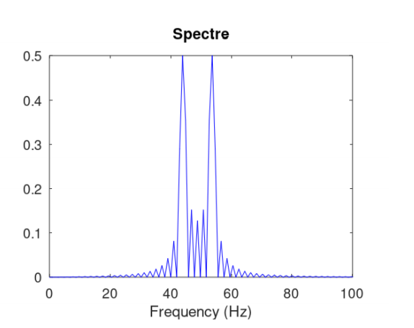
Спектр сигнала при АМ

Задание №5
Получил кодированные сигналы для различных кодов (рис. @fig:017-022):
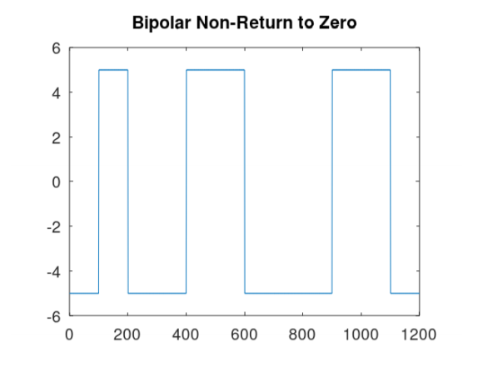
Униполярное кодирование
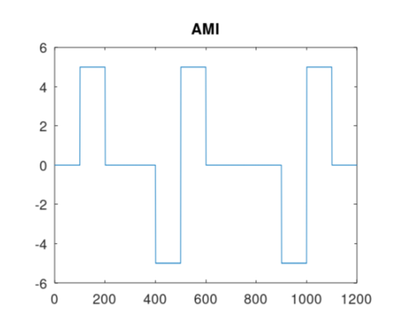
Кодирование AMI
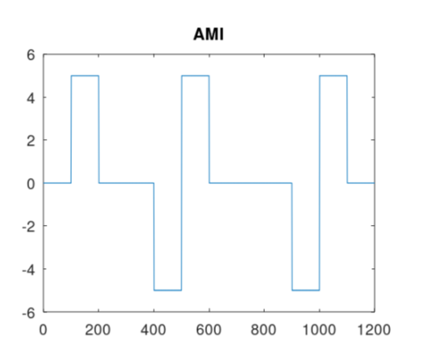
Кодирование NRZ
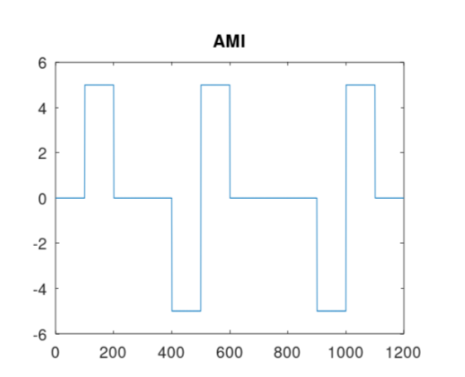
Кодирование RZ
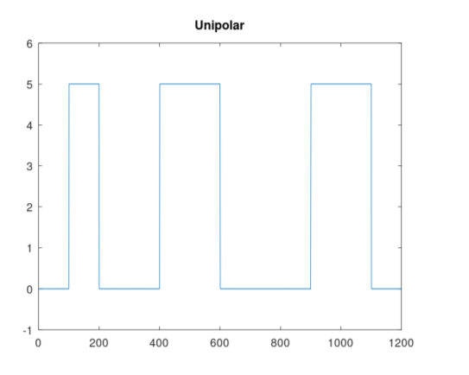
Манчестерское кодирование
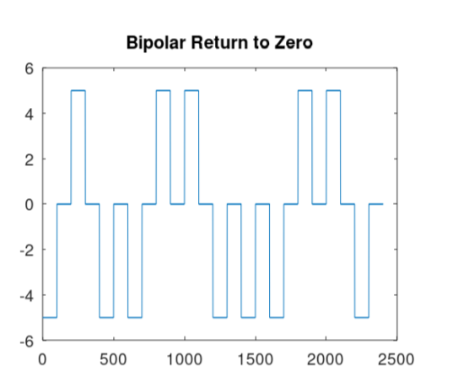
Дифференциальное манчестерское кодирование
Проверил свойства самосинхронизации кодов (рис. @fig:023-028):
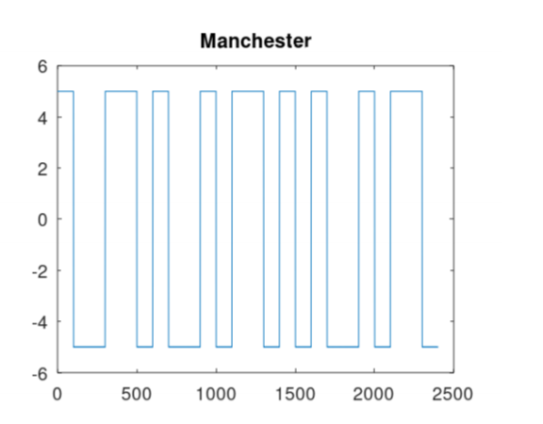
Униполярное кодирование: нет самосинхронизации
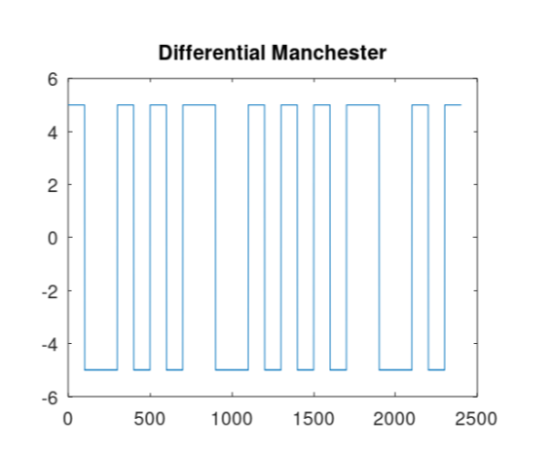
Кодирование AMI: самосинхронизация
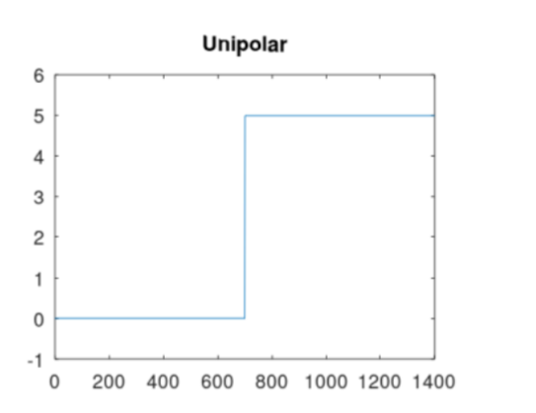
Кодирование NRZ: нет самосинхронизации
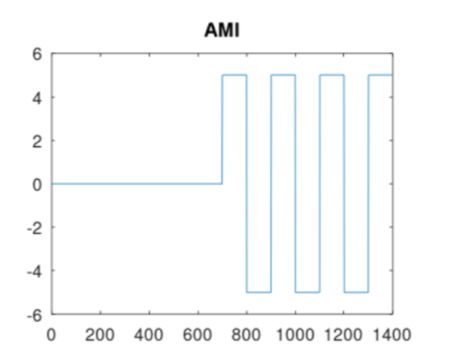
Кодирование RZ: есть самосинхронизация
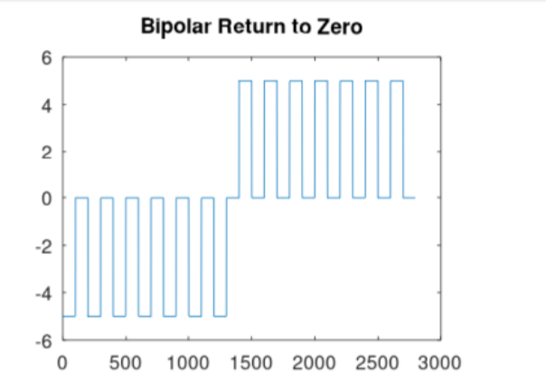
Манчестерское кодирование: есть самосинхронизация
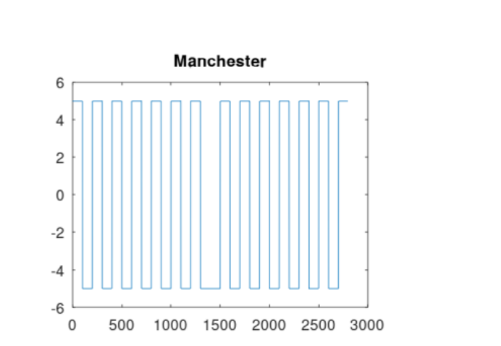
Дифференциальное манчестерское: есть самосинхронизация
Получил спектры сигналов для различных кодов (рис. @fig:029-034):
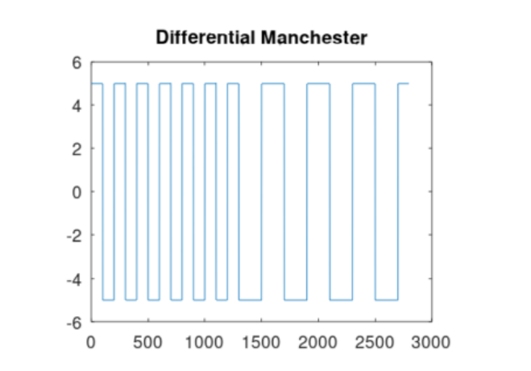
Спектр униполярного кода
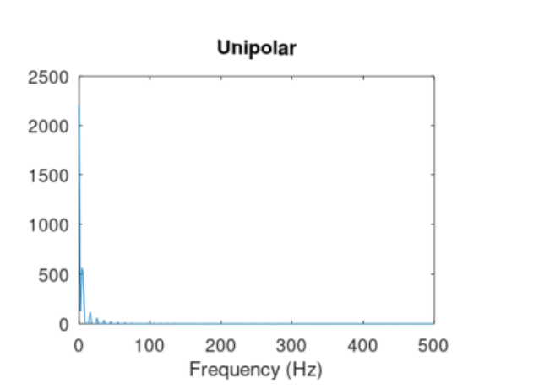
Спектр кода AMI
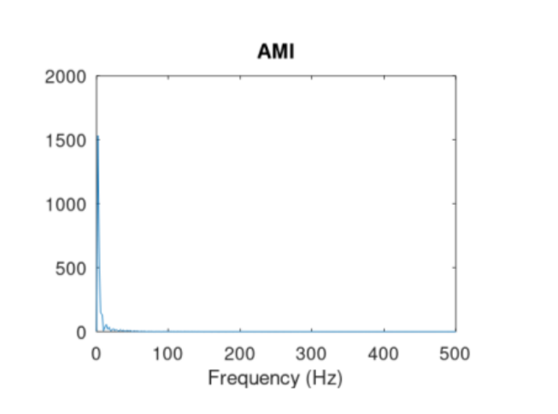
Спектр кода NRZ
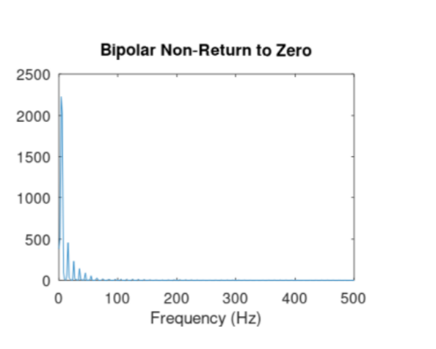
Спектр кода RZ
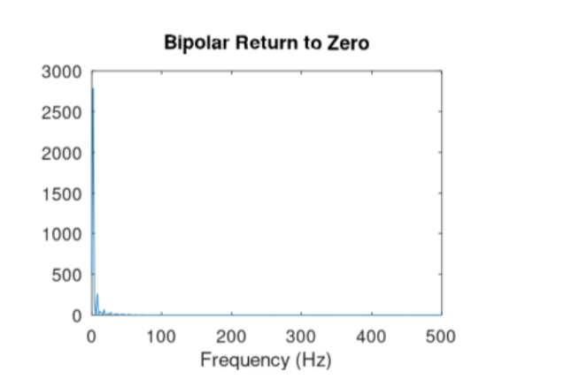
Спектр манчестерского кода
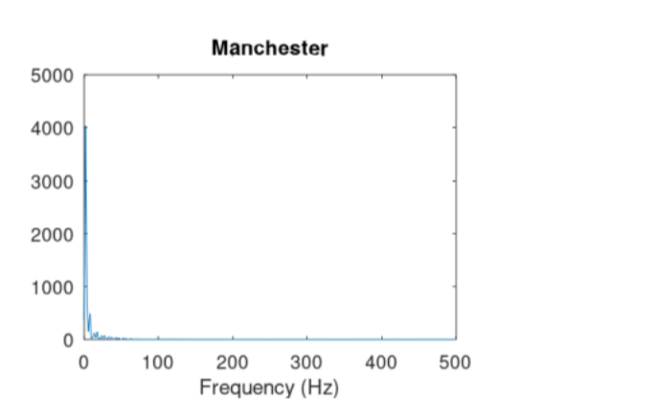
Спектр дифференциального манчестерского кода

Выводы
В ходе выполнения лабораторной работы изучил методы кодирования и модуляции сигналов с помощью Octave, определил спектры сигналов, продемонстрировал принципы амплитудной модуляции и исследовал свойства самосинхронизации различных кодов.

